第6次实验 码、索引和ODBC

专业班级 | 计211 | 姓名 | 单楚雄 | 学号 | 21013025 | 完成日期 | 20230406
指导教师 | 王占全 | 教师评阅结果

- 实验名称 ：码、索引和ODBC

- 实验目的
1、掌握如何创建索引
2、掌握如何查看和修改索引
3、掌握如何删除索引
4、掌握如何创建主码和外码
5、掌握如何创建关系表(Diagram)
6、掌握如何编辑关系表

- 实验环境和主要设备（包括主要软硬件设备）
软件：Microsoft SQL Sever Management Studio
版本：SQL Sever 2019
硬件：AMD Ryzen 7 5800H with Radeon Graphics 3.20 GHz（64位）

- 实验步骤

针对实验讲义的问题有正确的截图和语言说明。
1、 向 Course 表中增加课程号 Cno 为主码的约束。
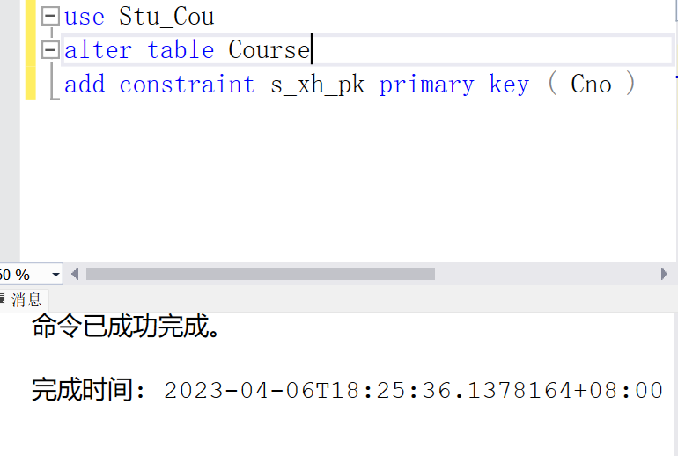
2、 在 SC 表中增加一外码约束，使得 SC 表中的课程号（Cno）参照到 Course 表中的课程 号（Cno）。
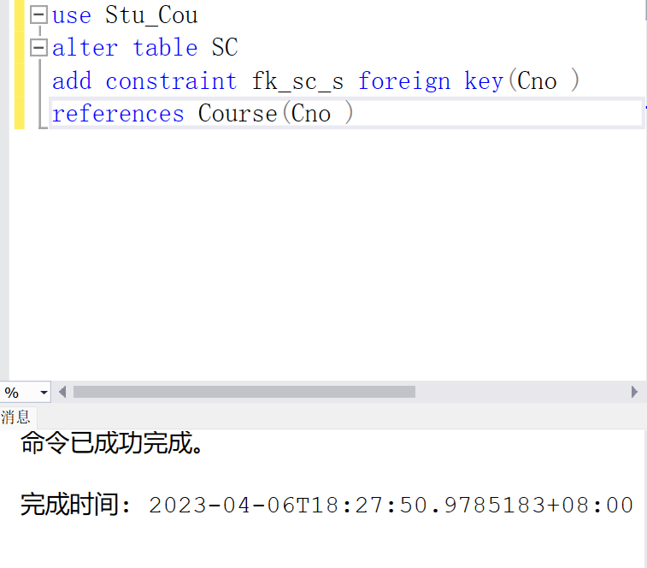
3、 SC 表按学号（Sno）降序和课程号（Cno）降序建唯一非聚簇索引 sc_c。
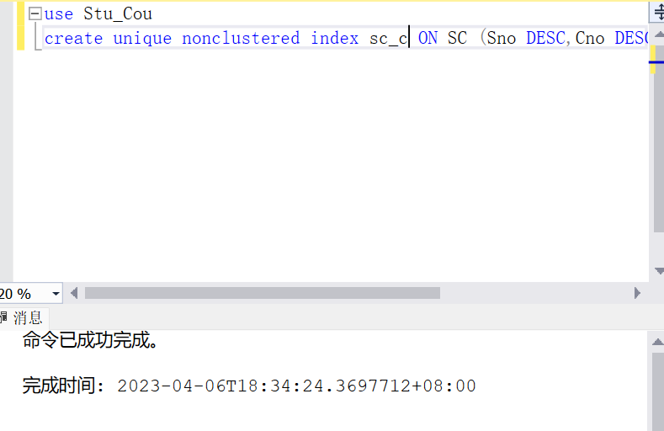
4、 删除索引 sc_c。
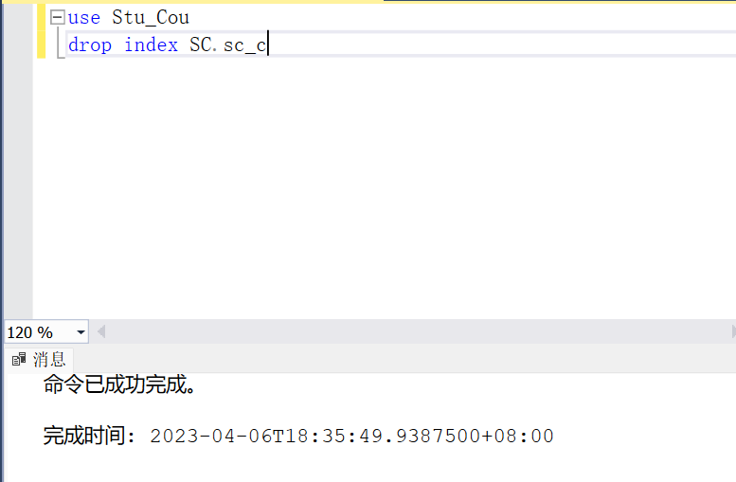

ODBC
1、请创建一个 SQL Server 数据源，并测试连通性(粘贴连通成功的图即可)。
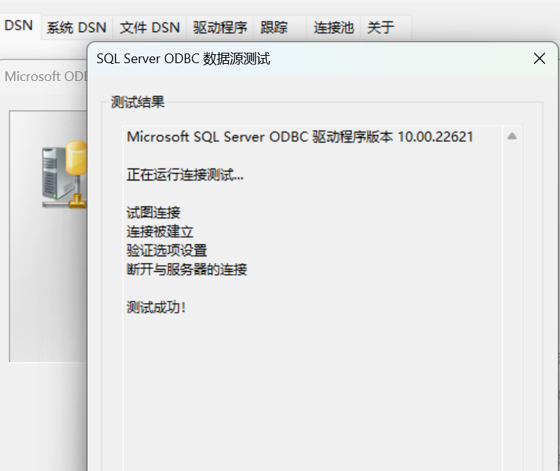
2、请创建一个 Access 数据源(粘贴连通成功的图即可)

